IMPRESSION
Pour imprimer rapidement un document, cliquez sur « Fichier » puis « Imprimer ».
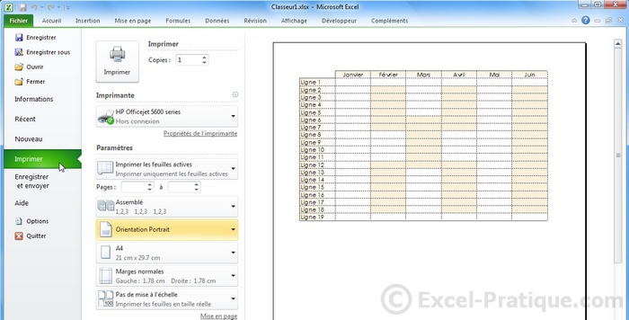
Si votre document est au format paysage, modifiez l'orientation.
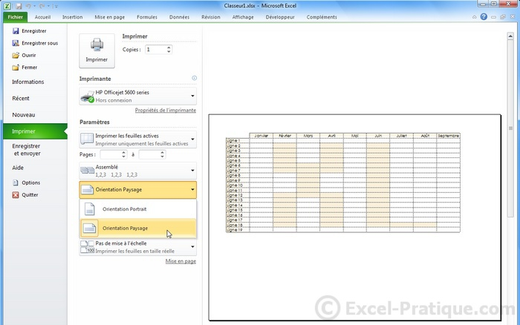
Si nécessaire, modifiez les marges et/ou utilisez les options d'ajustement.
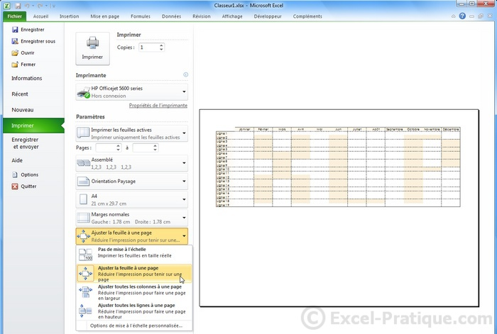
Imprimez ensuite votre document.

Définir une zone d'impression
Lorsque vous cliquez sur un bouton en rapport avec l'impression/la mise en page, Excel affiche les limites d'impression pour chaque page.
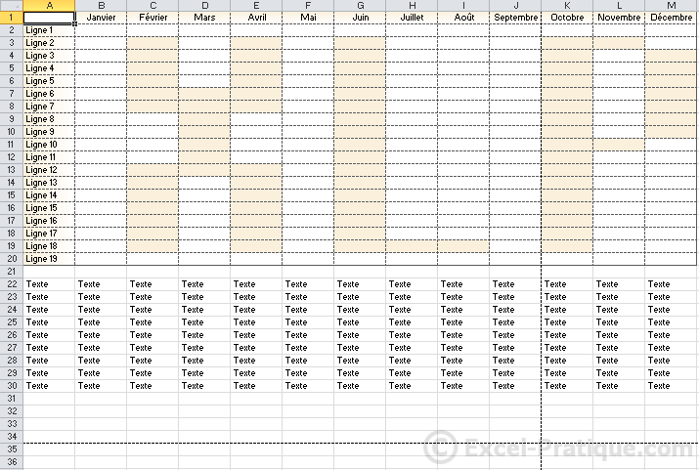
Dans le cas présent, modifiez l'option « Echelle » (ou les marges) pour intégrer l'ensemble du tableau sur la page.
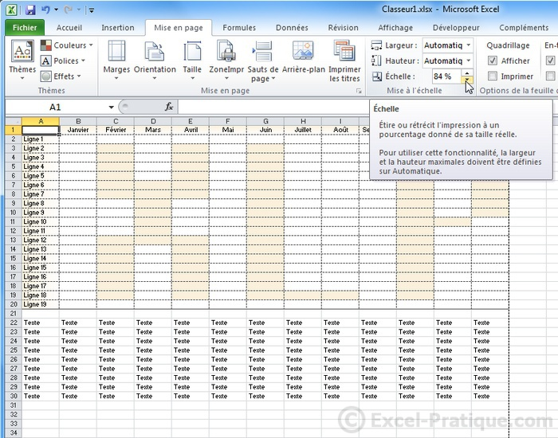
Pour imprimer uniquement le tableau (sans le texte au-dessous), sélectionnez le tableau et cliquez sur « ZoneImpr » puis « Définir ».
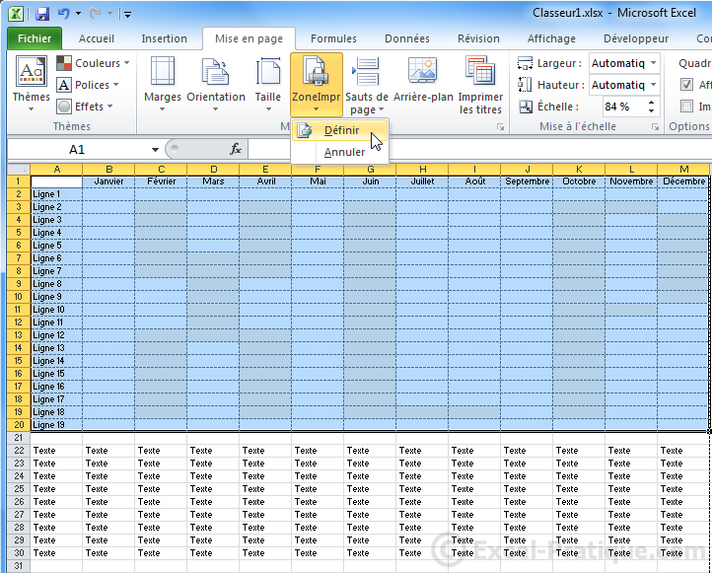
Seul le tableau sera imprimé.
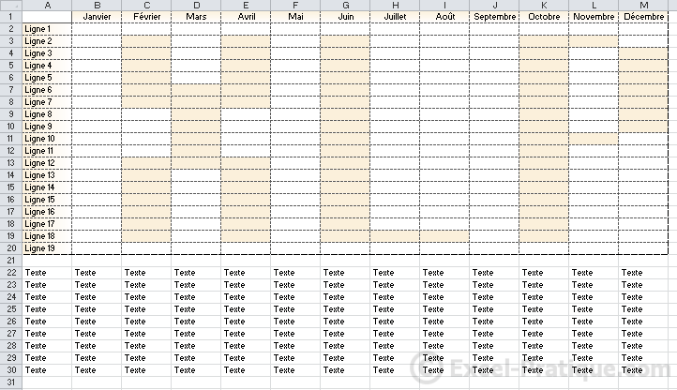
Pour empêcher l'impression d'un objet, ouvrez sa fenêtre de propriétés :
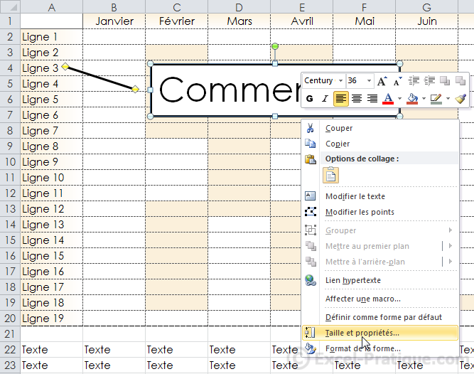
Et décochez « Imprimer l'objet ».

Excel-Pratique :
- Affiliation
- Formation Excel
- Formation Macros Excel
Contacts :
- Contact
- Annonceurs
Autres :
- Livre d'or
- Blog Excel

Sélectionnez à nouveau la cellule A1, positionnez ensuite le pointeur de la souris au fond à droite de la cellule A1, un + apparaît.
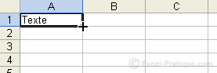
Faites maintenant un clic sans relâcher et descendez jusqu’à la ligne 12 :
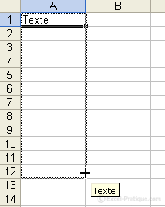
Puis, relâchez :
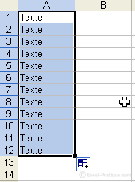
Vous remarquerez que le texte a été copié dans chaque cellule.
Replacez le pointeur en bas à droite, cliquez sans relâcher et avancez jusqu’à la colonne C.
Replacez le pointeur en bas à droite, cliquez sans relâcher et avancez jusqu’à la colonne C.
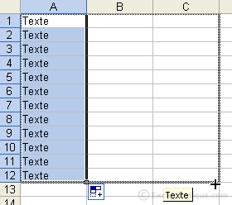
Nous allons maintenant annuler tout ce qui a été fait jusqu’ici.
Cliquez sur la petite flèche noire (cercle rouge) et ensuite sur la dernière opération.
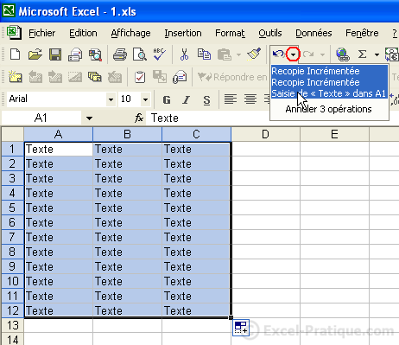

EXERCICE TABLEAU :
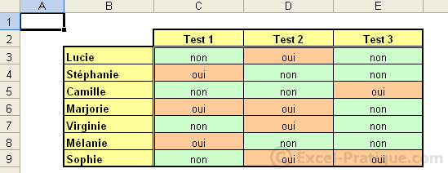

Modele de tableau

Cliquez sur « Fichier » puis « Nouveau ».
Vous y trouverez un bon choix de modèles prêts à être utilisés.
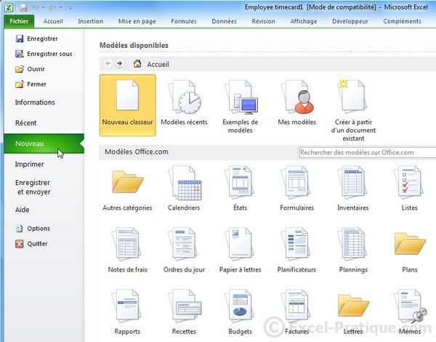
Voici un exemple de modèle disponible (feuille de présence) :
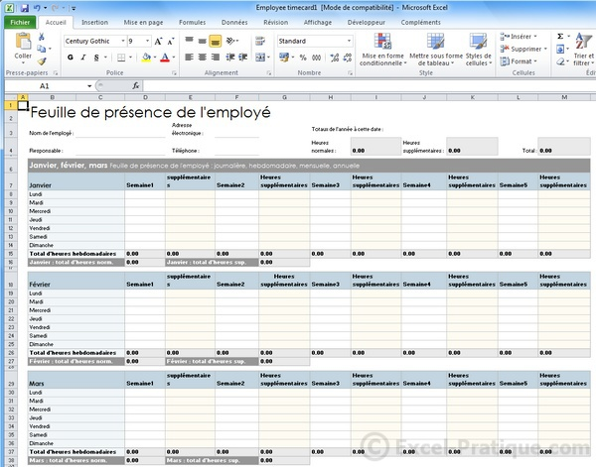

Imprimer dans l’onglet fichier

Les modèles de tableau
Maintenant que vous savez faire un tableau, voici une solution de facilité ...
Sélectionnez les cellules du tableau.
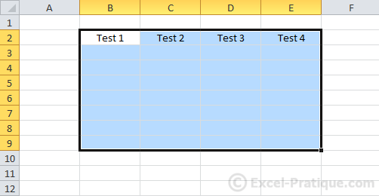
Cliquez sur « Mettre sous forme de tableau » et choisissez un style.
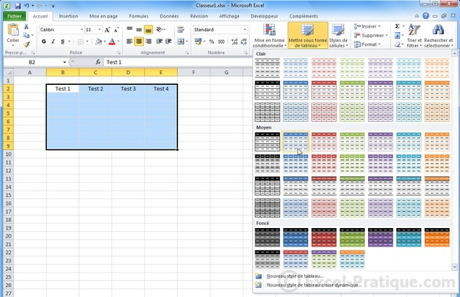
Vous obtenez par exemple :
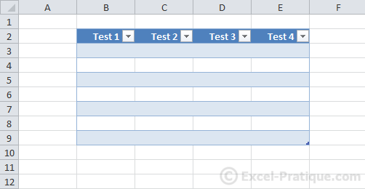

Exercice
Si vous avez suivi cette leçon, il est recommandé de faire l’exercice 2. L'objectif est de reproduire le tableau suivant à partir des données existantes sur la seconde feuille :
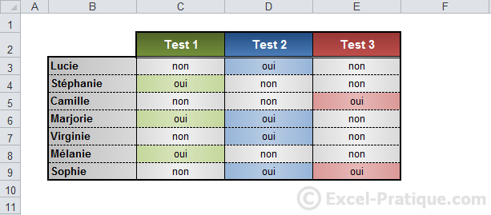

L’onglet « Nombre »
Pour obtenir un nombre avec des décimales fixes, choisissez « Nombre » et définissez le nombre de décimales :
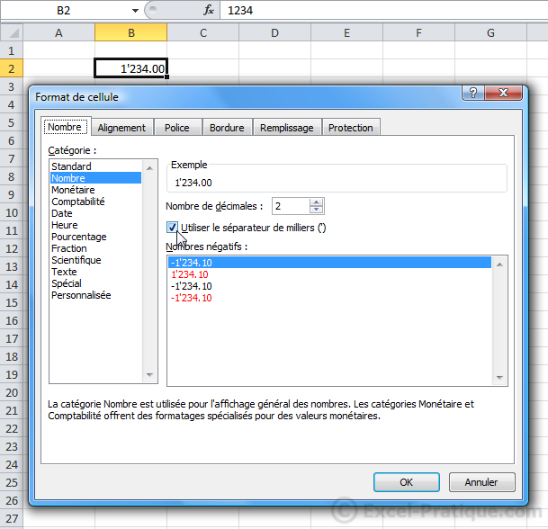
Pour ajouter le symbole monétaire, choisissez « Monétaire » ou « Comptabilité » :
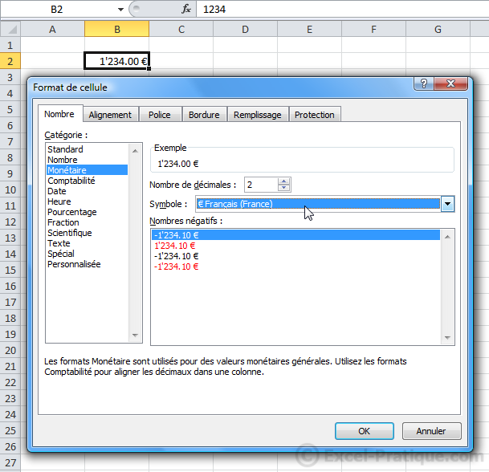
Si la cellule contient une date, vous pouvez formater cette date.
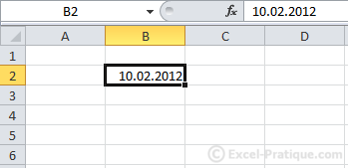
Depuis « Date » :
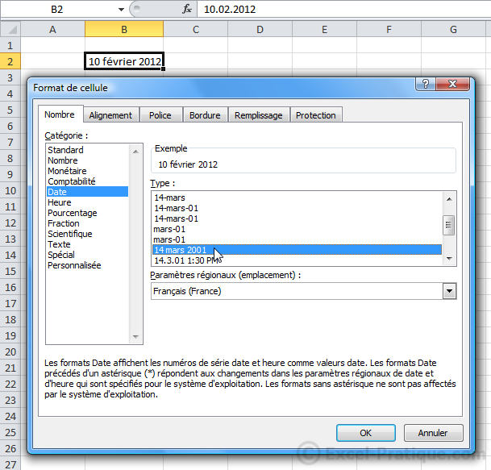
Vous pouvez également modifier l’affichage des heures, des nombres (pourcentage, fraction, scientifique), etc. depuis cet onglet.

L’onglet « Alignement »
Vous pouvez modifier l’alignement vertical/horizontal du texte, son orientation, activer le renvoi automatique à la ligne si nécessaire (pour le texte qui dépasse de la cellule), etc.
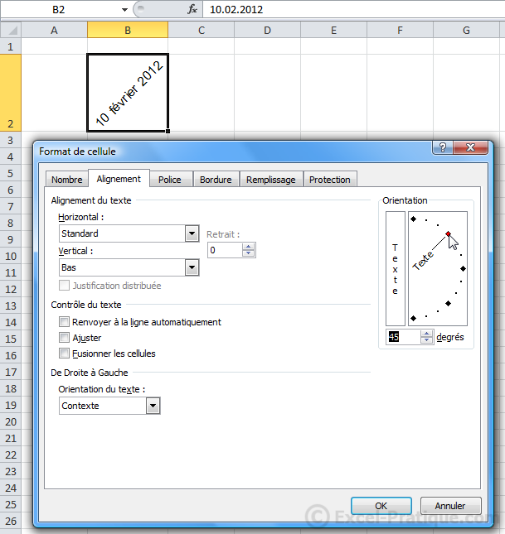

L’onglet « Police »
Il permet de personnaliser le texte ...
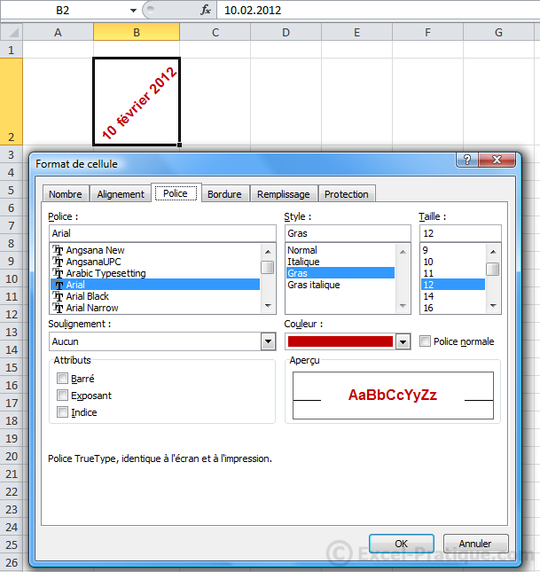

Les onglets « Bordures » et « Remplissage »
Ils permettent d'ajouter des bordures ainsi qu'une couleur/un motif en fond de cellule (vu à la leçon précédente).
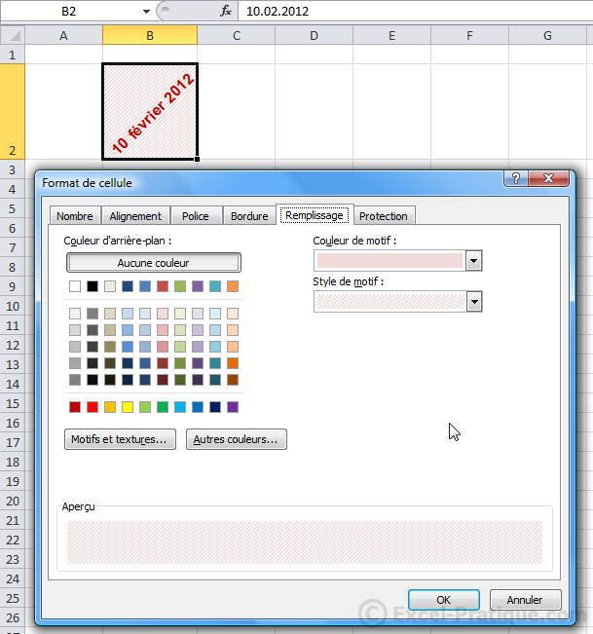

Les formes
Pour insérer une forme, cliquez sur l'onglet « Insertion » puis sur « Formes » et choisissez la forme qui vous intéresse.
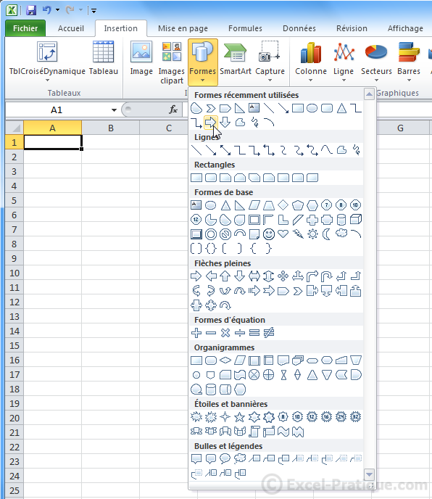
La forme est alors insérée avec une mise en forme par défaut.
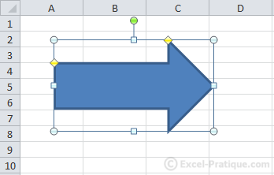
En sélectionnant la forme, l'onglet « Format » est affiché.
Vous pouvez modifier rapidement sa mise en forme avec les choix prédéfinis.
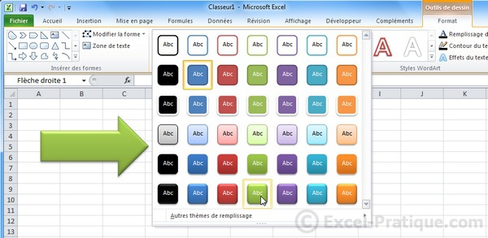
Vous pouvez également modifier chaque élément séparément (ici, la couleur de fond).
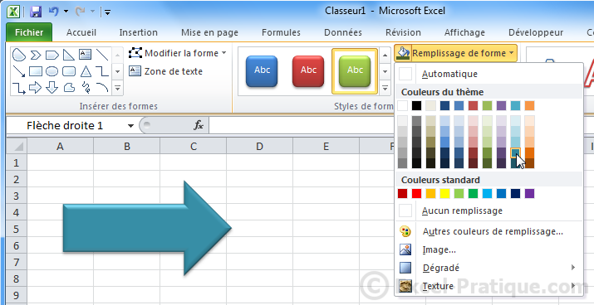
Le contour de la forme :
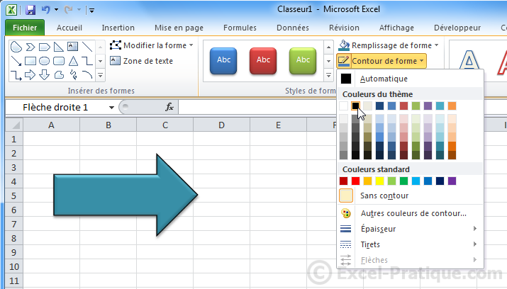
Différents effets prédéfinis :
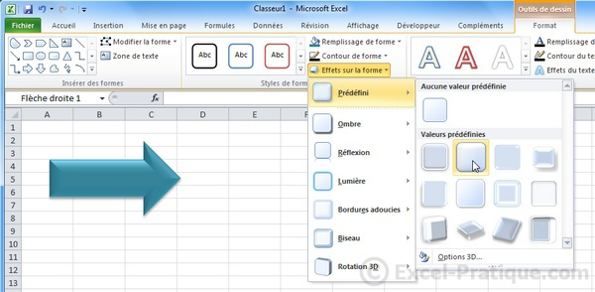
Il est aussi possible de changer de forme en conservant son style actuel.
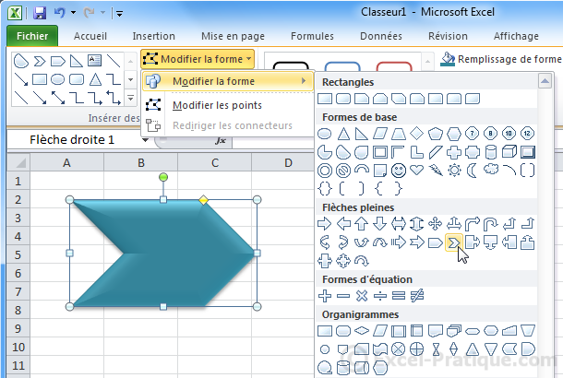
Vous pouvez ajouter du texte dans la forme.
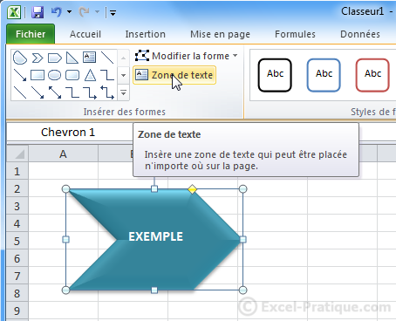

WordArt
Pour insérer du texte avec des effets graphiques proches de ceux des formes, cliquez sur l'onglet « Insertion » puis sur « WordArt » et choisissez un style.
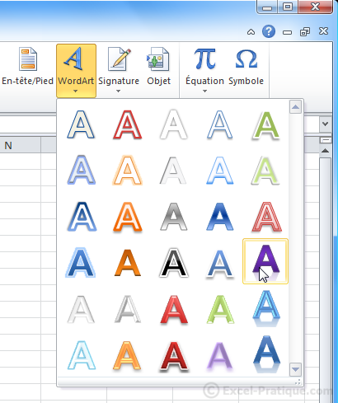
Entrez ensuite votre texte.
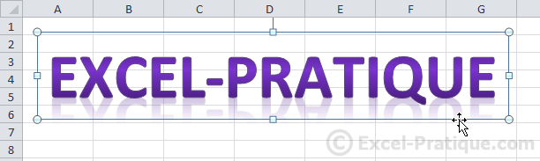
Vous pouvez, tout comme les formes, modifier le style de votre texte depuis l'onglet « Format ».
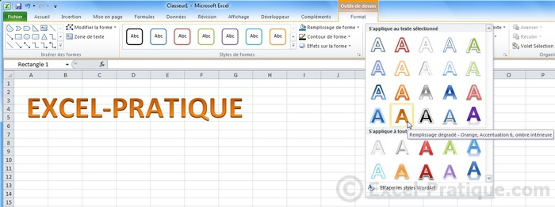
Les possibilités de personnalisation sont assez proches de celles des formes, inutile donc d'entrer dans les détails ...
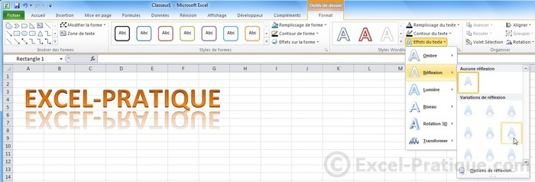
Vous pouvez modifier la taille et la police de caractères depuis l'onglet principal.
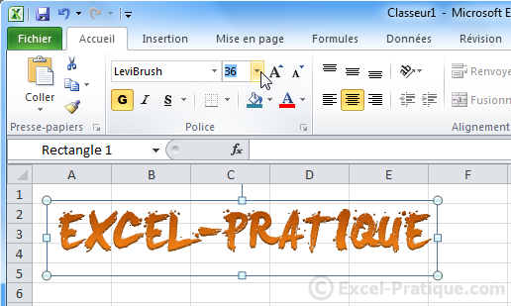

Pour insérer un graphique SmartArt, cliquez sur l'onglet « Insertion » puis sur « SmartArt ».
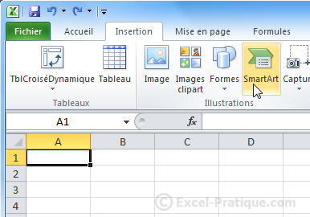
Choisissez un style.
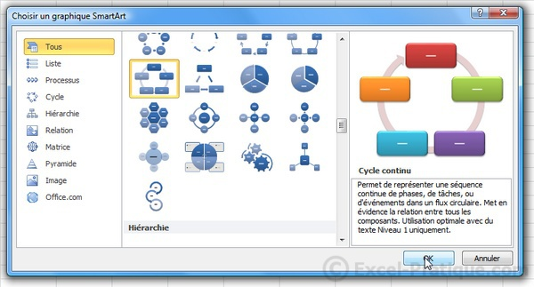
Entrez le texte.
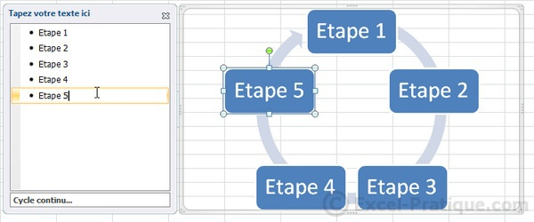
Vous pouvez ensuite modifier les dispositions du graphique si nécessaire.
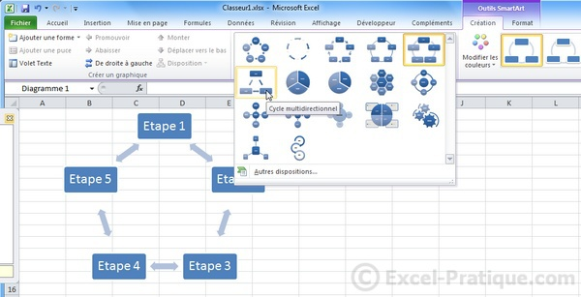
Vous pouvez changer les couleurs.
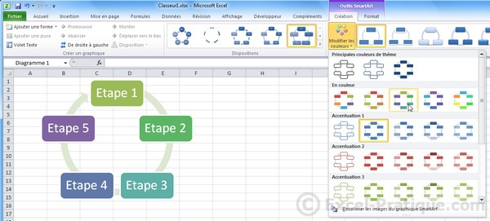
Et modifier le style du graphique :
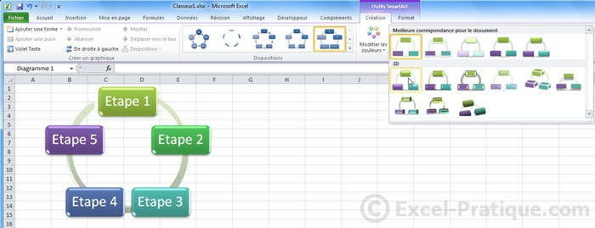
Vous pouvez également modifier chaque élément du graphique séparément.

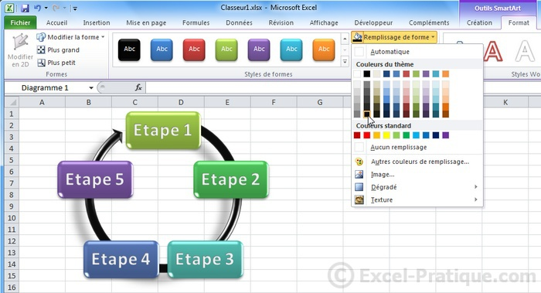

La recopie incrémentée permet souvent un gain de temps considérable, en vous évitant de répéter maintes fois les mêmes opérations.
Commencez par entrer le chiffre 1 et le chiffre 2 juste au-dessous, vous obtenez :
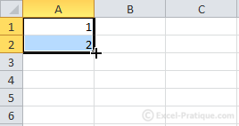
Nous allons numéroter jusqu’à 20.
Pour ce faire, placez le pointeur sur l’extrémité inférieure droite de la sélection, cliquez sans relâcher jusqu’à l’apparition du 20.
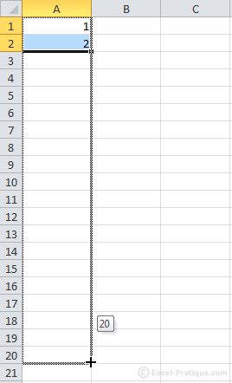
Relâchez ensuite pour obtenir ceci :
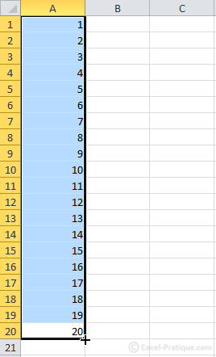
Une alternative pour effectuer la même recopie : entrez le chiffre 1 en A1 :
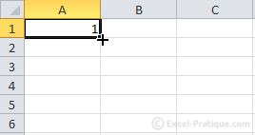
Vous obtenez :
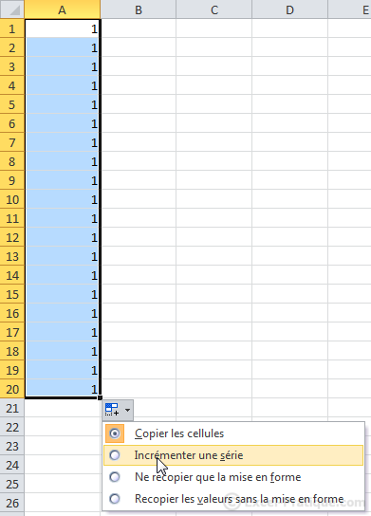
Choisissez ensuite « Incrémenter une série » :
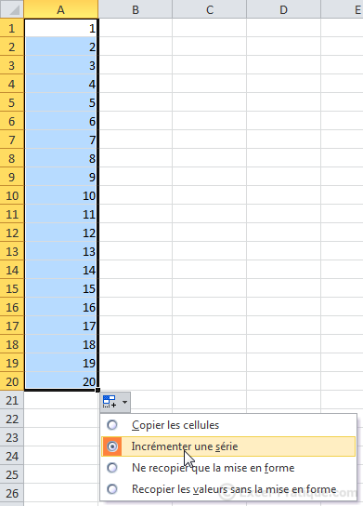
La recopie incrémentée s’applique aussi aux jours, mois, dates, heures, etc.
En voici un exemple :
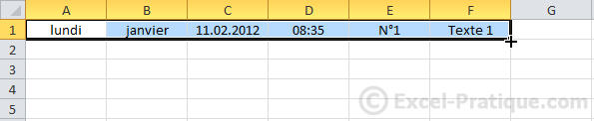
Le résultat :
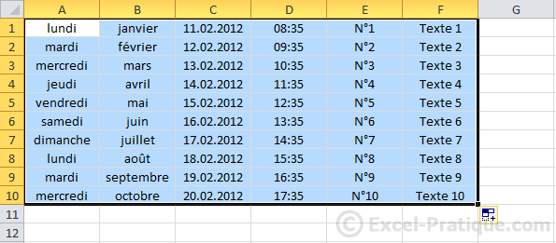
Si vous désirez un intervalle différent, faites comme suit :
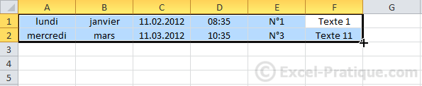
Vous obtenez alors :
- Incrément A : 2 jours
- Incrément B : 2 mois
- Incrément C : les mois (au lieu des jours)
- Incrément D : 2 heures
- Incrément E : + 2
- Incrément F : + 10
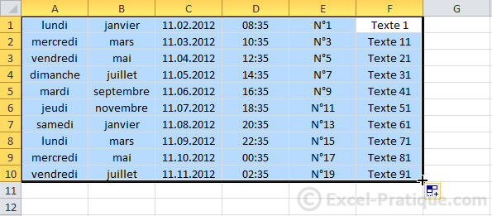

Exemple avec une fonction
La cellule sélectionnée contient la somme des chiffres encadrés.
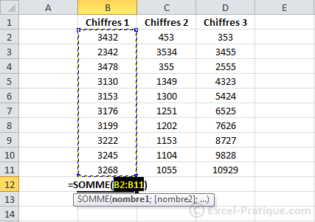
En procédant à la recopie suivante :
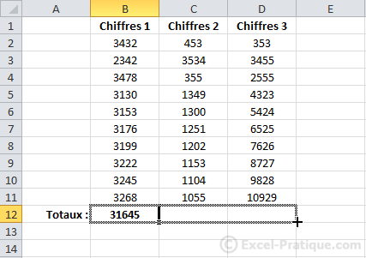
Vous obtenez 2 autres chiffres qui représentent la somme de leur colonne de chiffres respective :
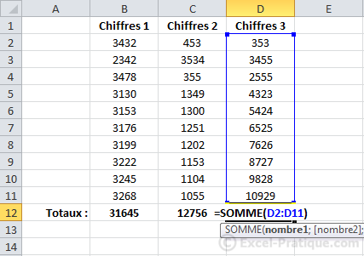

Recopier une mise en forme
Exemple de recopie de mise en forme avec les 2 lignes suivantes.
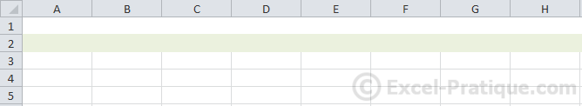
Sélectionnez et recopiez simplement les lignes.
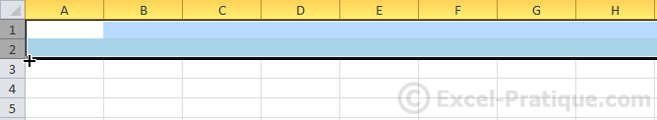
Vous obtenez :
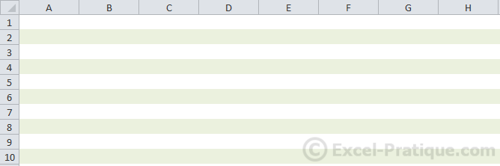

Exercice

Structure des formules de calcul
Commencez toujours votre calcul par le signe =, ensuite sans laisser d’espaces, placez un chiffre suivi d’un signe suivi d’un autre chiffre, etc. Ajoutez des ( ) si cela s’avère nécessaire.
Exemples :
=45-32 (Excel affichera la réponse : 13)
=(45-32)^2/10 (Excel affichera la réponse : 16.9)

Observez ce tableau :
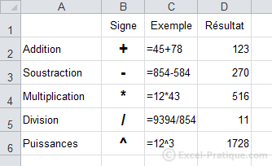
Les calculs peuvent également être effectués à partir des données provenant de cellules.
Dans ce cas, commencez aussi par un =, cliquez ensuite sur une première cellule, ajoutez un signe, cliquez sur une autre cellule, etc. Ajoutez des ( ) si cela s’avère nécessaire.
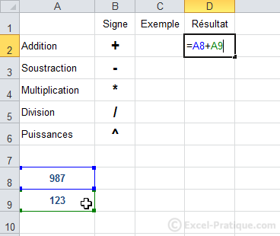
Observez bien les formules :
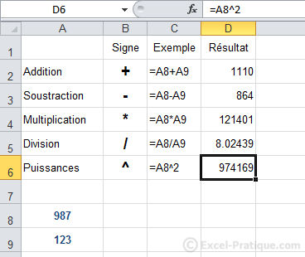
Les formules du tableau ci-dessus utilisent les valeurs de A8 et A9. Le principal avantage de ce système est de pouvoir modifier tous les résultats automatiquement (sans toucher aux formules) en changeant simplement les valeurs de A8 et A9, exemple :
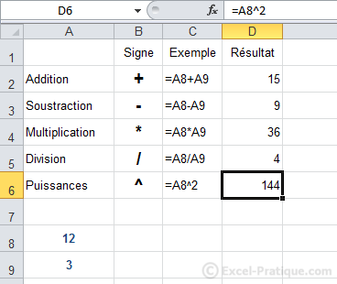

Introduction sur les fonctions
Nous ne verrons ici que quelques fonctions pour vous en montrer l’utilité.
Il existe une multitude de fonctions. Vous trouverez des explications sur les fonctions les plus utilisées sur la page consacrée aux fonctions (accessible via le lien « Fonctions » en haut de page).

Fonction SOMME
Sélectionnez la cellule où vous souhaitez entrer la somme. Cliquez ensuite sur l'onglet « Formules » puis sur « Somme automatique ».
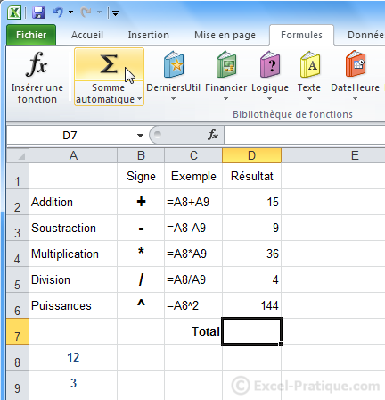
Sélectionnez ensuite la plage de cellule dont vous souhaitez obtenir la somme (dans le cas présent, la sélection proposée par Excel est la bonne).
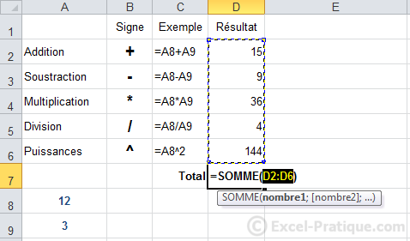
La somme des cellules D2 à D6 a bien été calculée.
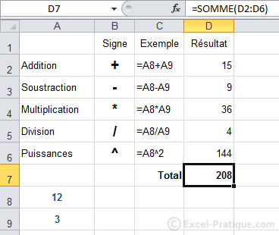

Fonction MOYENNE
Il existe différents raccourcis dans l'onglet « Formules » pour insérer une fonction. Cette fois-ci, nous allons insérer la fonction sans utiliser l'un de ces raccourcis ...
Sélectionnez la cellule où vous souhaitez insérer la moyenne et cliquez sur « Insérer une fonction » :
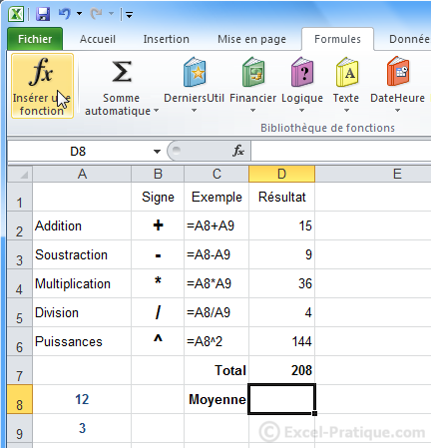
Recherchez et sélectionnez la fonction « MOYENNE » :
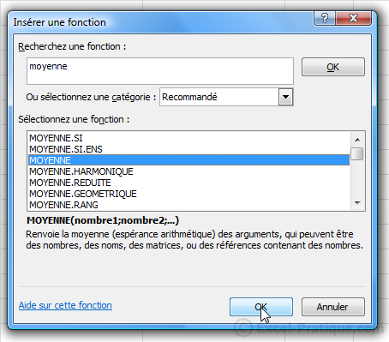
Appuyez sur OK. La fenêtre de la fonction s'ouvre.
Sélectionnez la plage de cellules à utiliser pour calculer la moyenne.
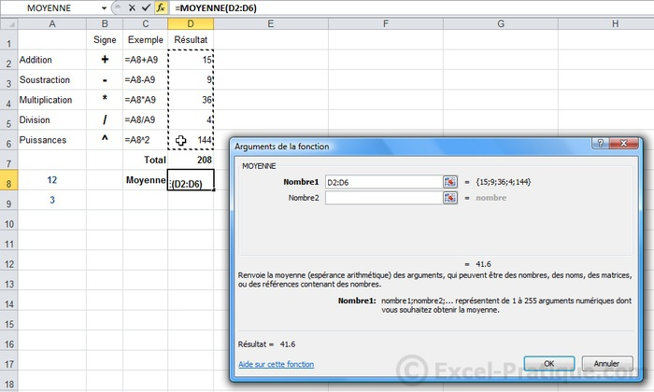
Vous obtenez :
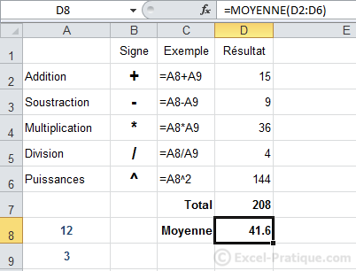

SI
Cliquez sur « Insérer une fonction » et sélectionnez la fonction SI.
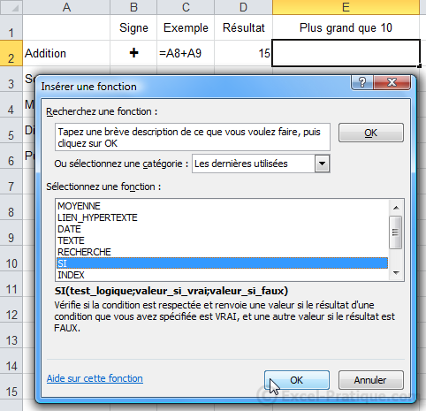
Dans ce cas, le but est d’afficher « Oui » si le résultat est plus grand que 10 et « Non » si ce n’est pas le cas.
Le test logique va permettre de savoir si la fonction doit afficher « Oui » ou « Non ».
- Test logique : D2>10 (dans ce cas, on demande si D2 est plus grand que 10)
- Si c’est vrai, la fonction affiche « Oui ».
- Si c’est faux, la fonction affiche « Non ».
Entrez les différentes valeurs et validez.
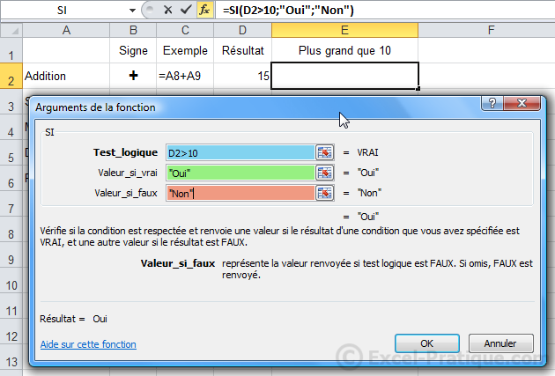
Remarque : si l'une des valeurs est du texte, il est nécessaire de la mettre entre guillemets (exemple : "Oui").
Un « Oui » est alors affiché en E2.
Maintenant faites une recopie incrémentée jusqu’à la cellule E6.
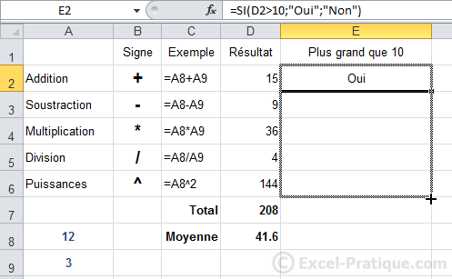
Le résultat est correct (les formules se sont adaptées : à chaque recopie d'une ligne vers le bas, le n° de ligne des cellules de la formule a été augmenté de 1).
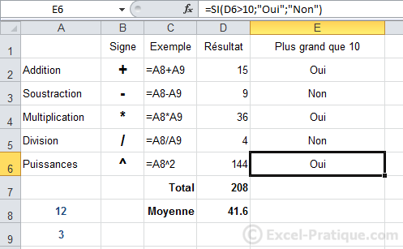
Maintenant, si l'on veut changer la valeur limite de 10 (pour déterminer si c'est « Oui » ou « Non » qui doit être affiché), il va falloir modifier chaque formule, ce n'est donc pas très pratique.
A la place d'entrer la valeur 10 directement dans la formule, nous allons faire référence à une cellule contenant 10. De cette manière, lorsqu'on voudra modifier cette valeur limite, il suffira de modifier la valeur de la cellule.
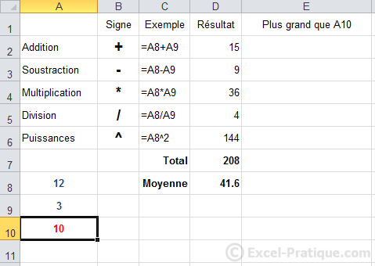
Pour le faire, remplacez simplement « 10 » par « A10 » :
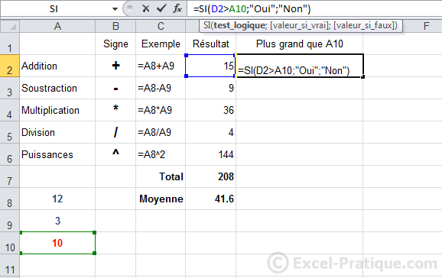
Recopiez la formule.
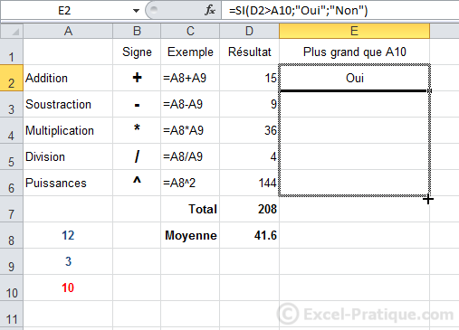
On constate qu'il y a un problème, A10 n'a pas été conservé dans les formules ...
Pour y remédier, il va falloir "fixer" A10.
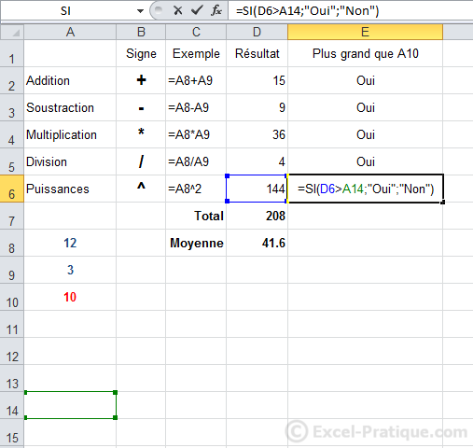
Une solution consiste à ajouter un $ devant le n° de ligne et le n° de colonne.
Il faut donc remplacer A10 par $A$10 (ou par A$10 puisqu'il suffit ici de "fixer" le n° de ligne).
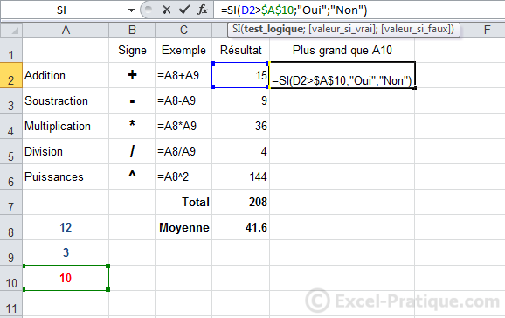
Après recopie, le résultat est cette fois correct :
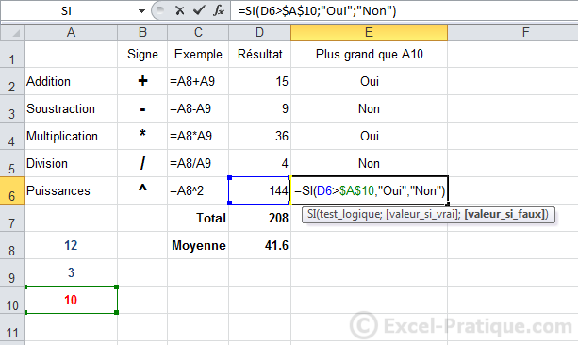
Une autre possibilité consiste à renommer la cellule A10 :
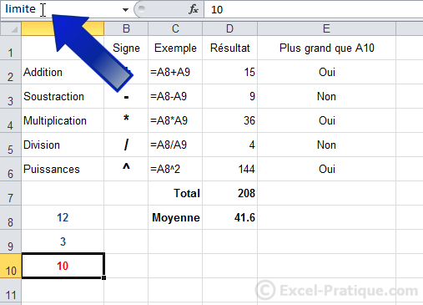
Et à remplacer A10 par limite qui est ici le nom de la cellule.
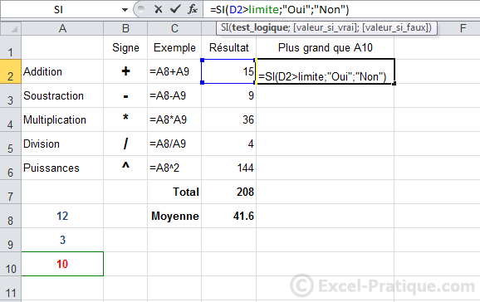
Après recopie, le résultat est également correct :
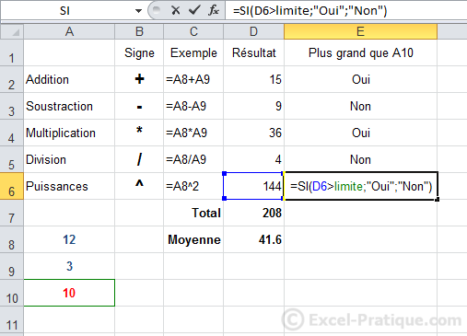
Vous pouvez maintenant changer la limite de toutes les formules en modifiant uniquement la cellule A10.
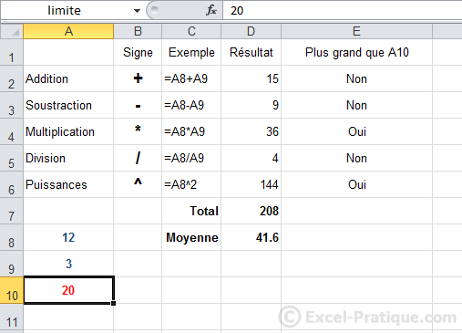

opérateurs de comparaison
Dans l'exemple précédent, nous avons voulu savoir si la valeur était « plus grande que » en utilisant le signe >. Voici les autres opérateurs que vous pouvez utiliser :
= | est égal à
<> | est différent de
< | est plus petit que
<= | est plus petit ou égal à
> | est plus grand que
>= | est plus grand ou égal à

Ainsi que :
ET | =ET(formule_1;formule_2;formule_3)  Toutes les conditions doivent être vraies
OU | =OU(formule_1;formule_2;formule_3)  Au moins une des conditions doit être vraie
Voici un exemple avec la fonction SI et l'utilisation de « ET » :
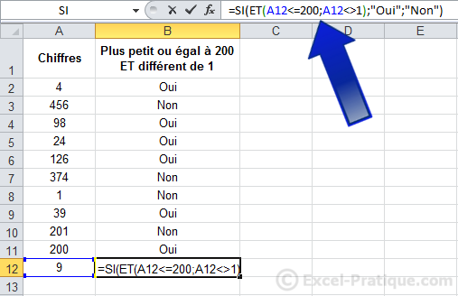

D'autres fonctions
Vous trouverez des explications sur les fonctions les plus utilisées sur la page consacrée aux fonctions (accessible via le lien « Fonctions » en haut de page).

Exercice
Voici un exercice pour mettre en pratique cette leçon : Exercice 6

mises en forme conditionnelles
Comme son nom l'indique, la mise en forme conditionnelle (abrégée en MFC) est une mise en forme appliquée sous certaines conditions.
Commençons avec quelques exemples de MFC "prêtes à l'emploi".
Sélectionnez les cellules cibles et choisissez la MFC « Supérieur à... » :
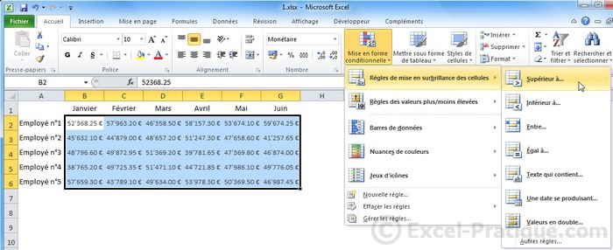
Entrez une valeur limite (ici, 50'000) et choisissez une mise en forme.
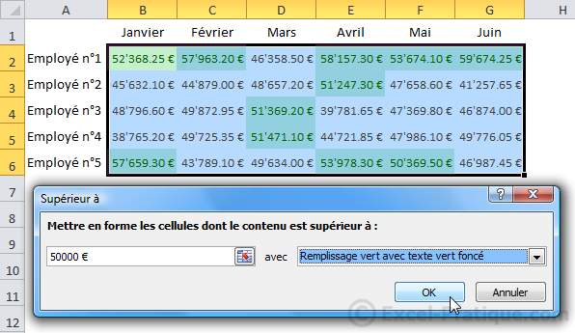
La mise en forme est alors appliquée à toutes les valeurs supérieures à 50'000.
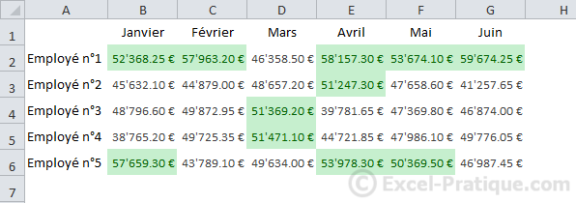
En choisissant la MFC « 10 valeurs les plus élevées... », la mise en forme sera appliquée sur les 10 valeurs les plus élevées de la plage de cellules.
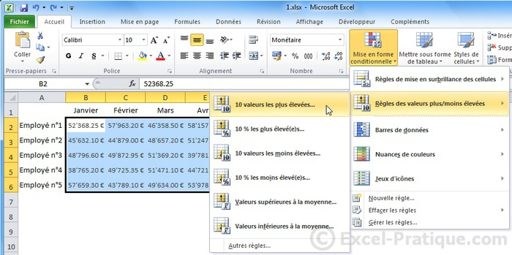
Vous pouvez ensuite définir le nombre de valeurs à mettre en évidence (ici, 5) ainsi que la mise en forme.
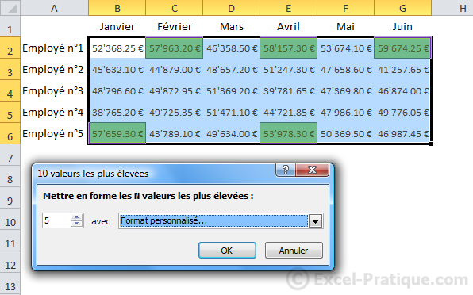
Les 5 valeurs les plus élevées sont alors mises en forme.
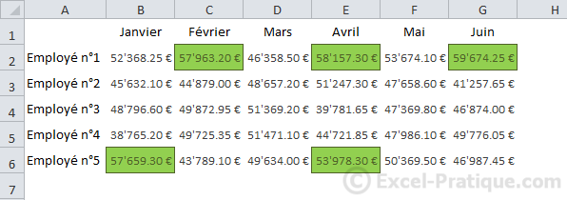
Exemple avec les barres de données :
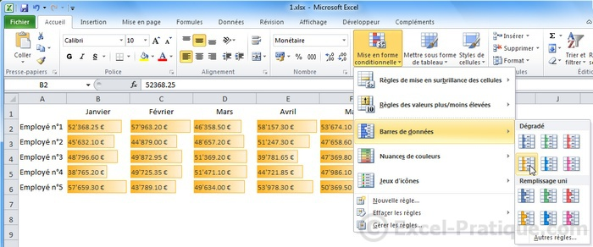
Exemple avec les nuances de couleur :
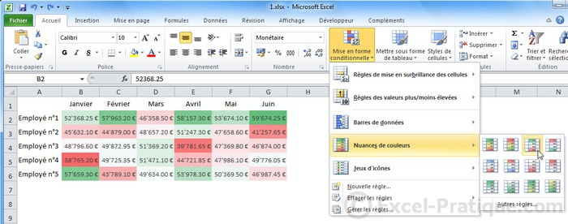
Exemple avec les jeux d'icônes :

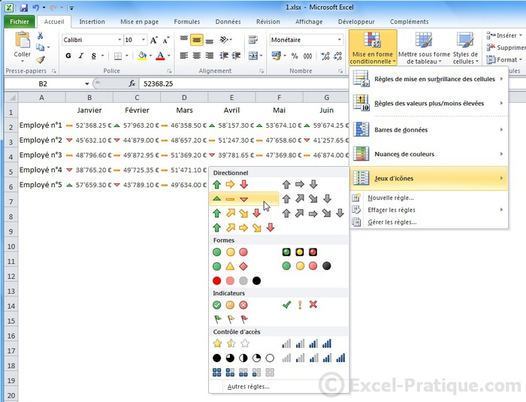

de mises en forme conditionnelles
Voici quelques exemples variés de MFC avec leur fichier source (téléchargeable).

1. Afficher "payé" dans une cellule lorsque la date de paiement est saisie
Sélectionnez les cellules cibles et choisissez la MFC « Egal à... » :
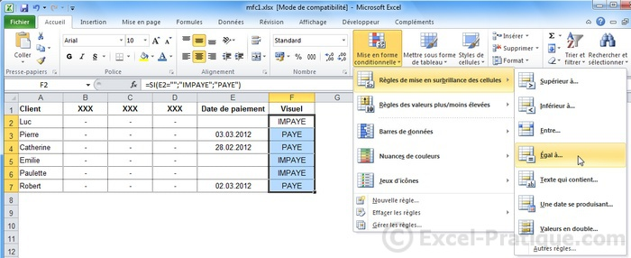
Entrez ="IMPAYE" et définissez une mise en forme.
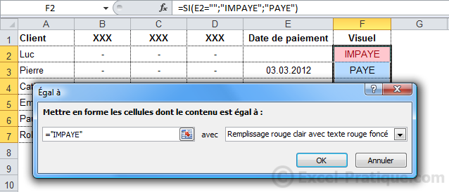
Répétez l'opération avec ="PAYE".
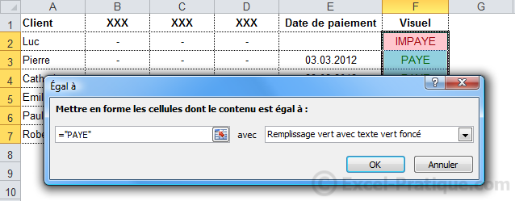
Vous obtenez :
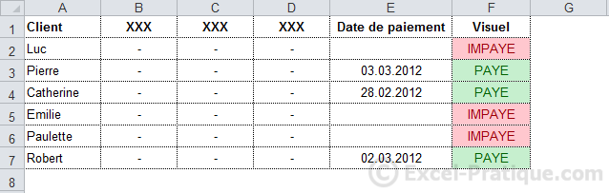
Fichier source : Exemple de MFC 1

2. Afficher les retards de paiement en fonction de la date du jour
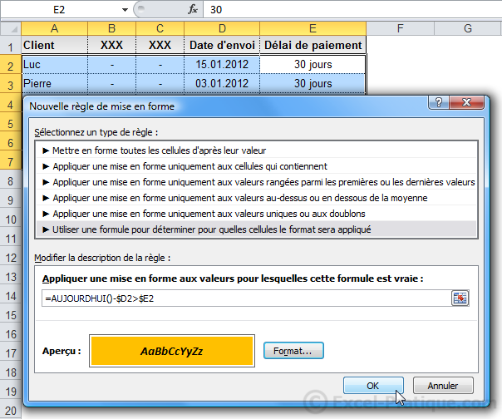
Grâce à la fonction AUJOURDHUI, la MFC utilisera la date du jour pour déterminer s'il y a un retard de paiement.
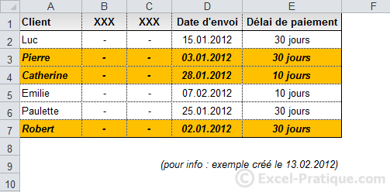
Fichier source : Exemple de MFC 2

3. Afficher les doublons
Choisissez la MFC « Valeurs en double... » :
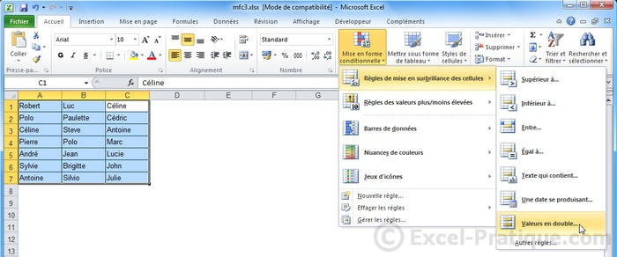
Définissez la mise en forme.
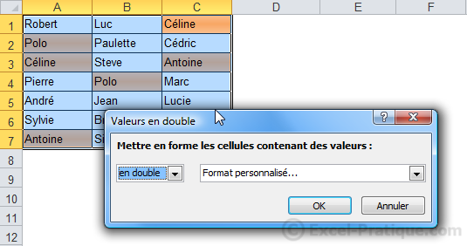
Les doublons sont mis en évidence.
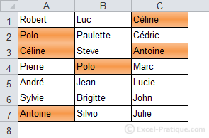
Fichier source : Exemple de MFC 3

4. Identifier les personnes absentes d'un tableau (ou en double)
Pour déterminer si une personne de la liste est absente du tableau, la fonction NB.SI est utilisée.
La fonction NB.SI va compter le nombre de fois qu'apparaît un prénom dans le tableau. Si le résultat est 0, la mise en forme est appliquée.
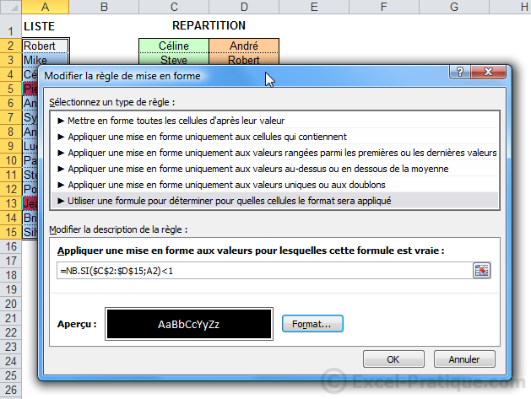
Les prénoms manquants sont mis en forme.
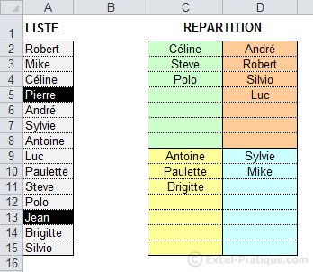
Pour rechercher les prénoms entrés à double, vous pouvez utilisez la même formule en remplaçant <1 par >1.
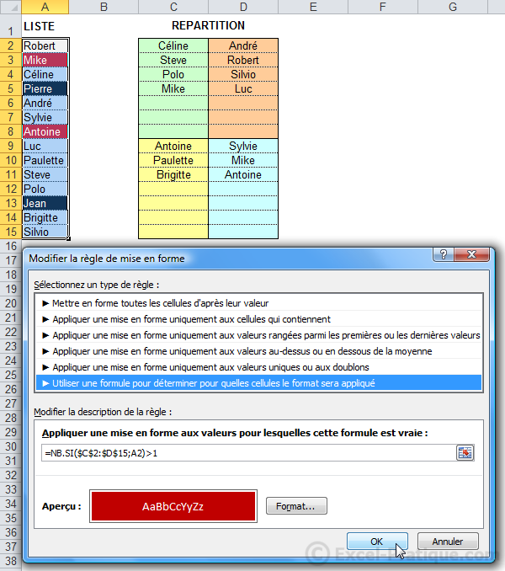
Fichier source : Exemple de MFC 4

5. Colorer une ligne sur deux
Pour colorer une ligne sur deux, la fonction MOD est utilisée.
Cette fonction renvoie le reste d'une division (ici, une division par 2). Avec un nombre pair le reste est de 0, avec un nombre impair il est de 1.
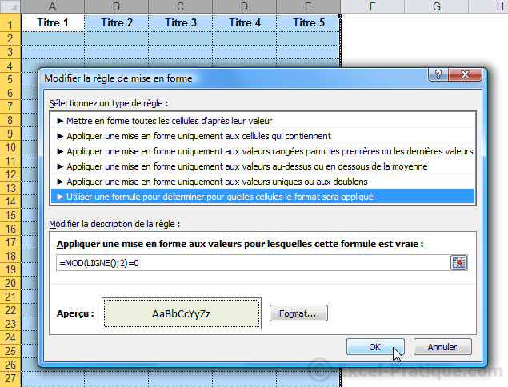
La MFC utilise le numéro de ligne pour le calcul.
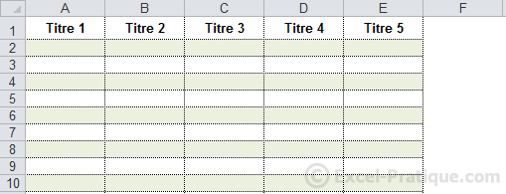
Pour une mise en forme en damier, ajoutez +COLONNE().
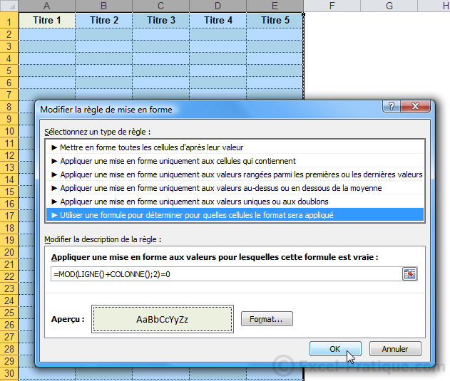
Fichier source : Exemple de MFC 5

6. Rechercher un mot dans un texte et colorer la ligne
La formule utilisée ici est =CHERCHE($B$9;$D2;1).
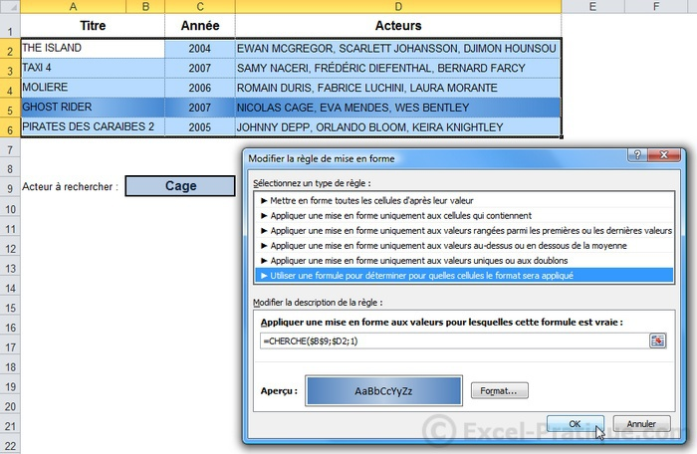
Si le mot entré en B9 est trouvé dans une des cellules de la colonne D, la ligne est mise en forme.
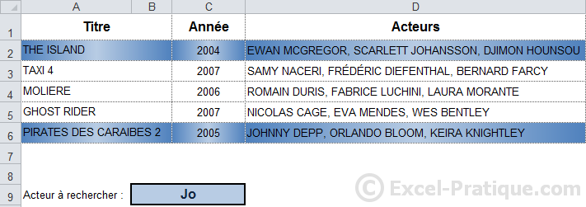
Fichier source : Exemple de MFC 6

forme conditionnelles (ex. 7 à 10)

7. Mettre en forme les weekends
La fonction JOURSEM va déterminer ici si la date est un samedi ou un dimanche.
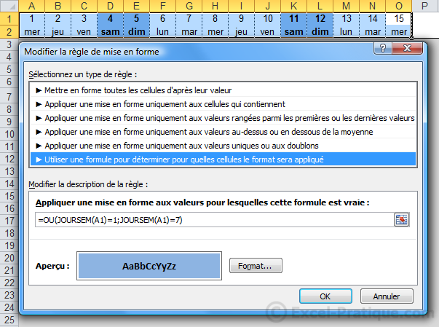
Dans cet exemple toutes les cellules testées sont des dates dont l'affichage a été modifié (via « Format de cellule »).
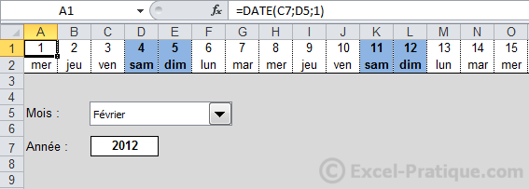
Fichier source : Exemple de MFC 7

8. Quadriller automatiquement un tableau
La MFC va détecter s'il y a une valeur dans les cellules de la colonne B et si c'est le cas, mettre en forme la ligne.
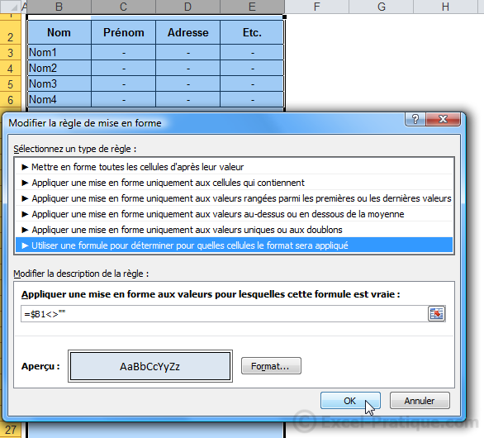
Aperçu :
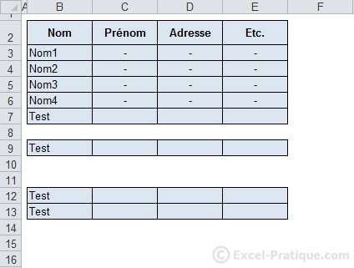
Fichier source : Exemple de MFC 8

9. Colorer la dernière valeur d'une colonne
La MFC va détecter la dernière valeur de la colonne C grâce à la fonction NBVAL.
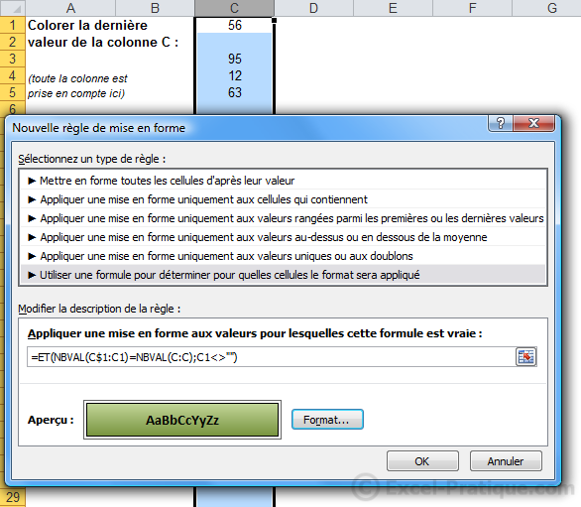
Aperçu :
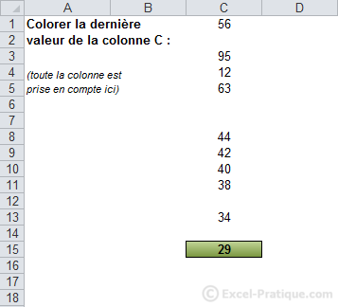
Fichier source : Exemple de MFC 9

10. Colorer la date du jour ainsi que les dates antérieures
La MFC utilise la date du jour (AUJOURDHUI) pour ce test.
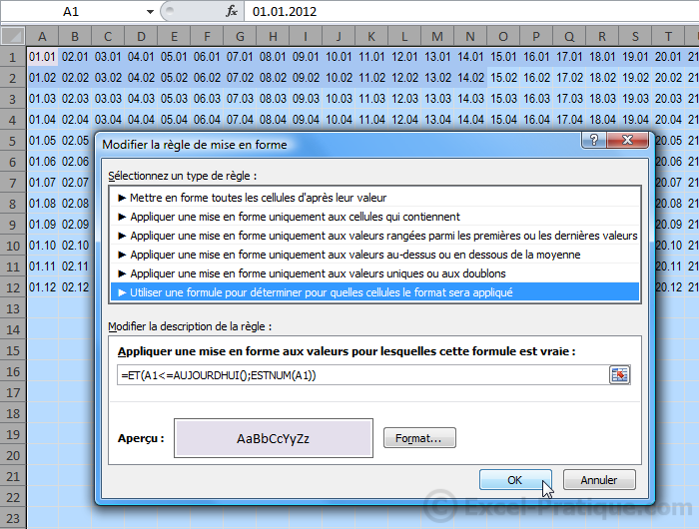
Aperçu :
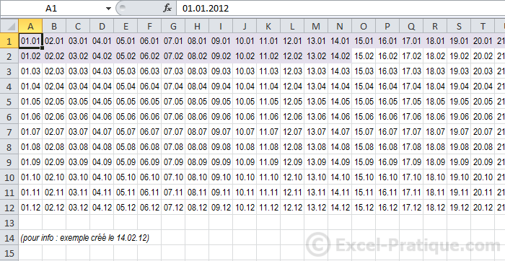
Fichier source : Exemple de MFC 10
Pour ajouter une liste déroulante, vous devez avoir l'onglet « Développeur ».
S'il n'est pas affiché, cliquez sur « Fichier », « Options », « Personnaliser le Ruban » et cochez « Développeur ».
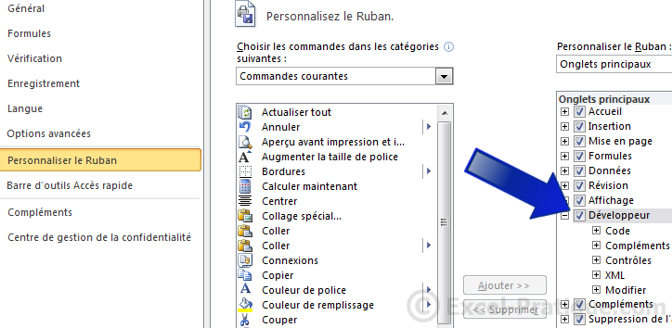
Un nouvel onglet a été ajouté.
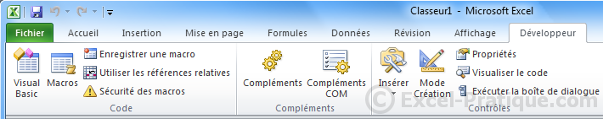

Liste déroulante
Cliquez sur « Insérer » et choisissez « Zone de liste déroulante ».
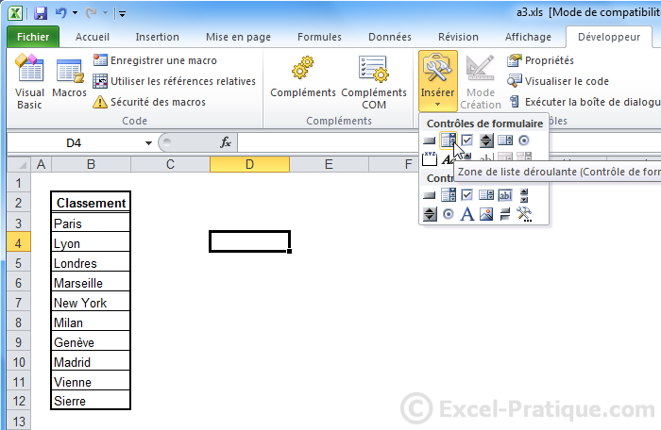
Sélectionnez votre liste déroulante et cliquez sur « Format de contrôle ».
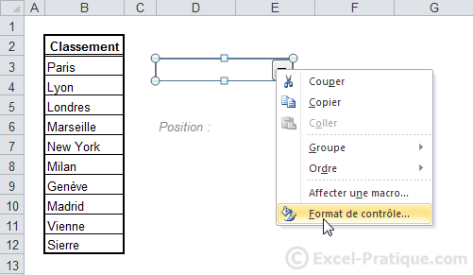
Entrez dans « Plage d’entrée » la plage de cellules contenant les valeurs de la liste déroulante (ici, les villes).
Entrez dans « Cellule liée » la cellule qui recevra le résultat (valeur choisie dans la liste).
Entrez dans « Nombre de lignes » le nombre de valeurs visibles simultanément dans la liste.
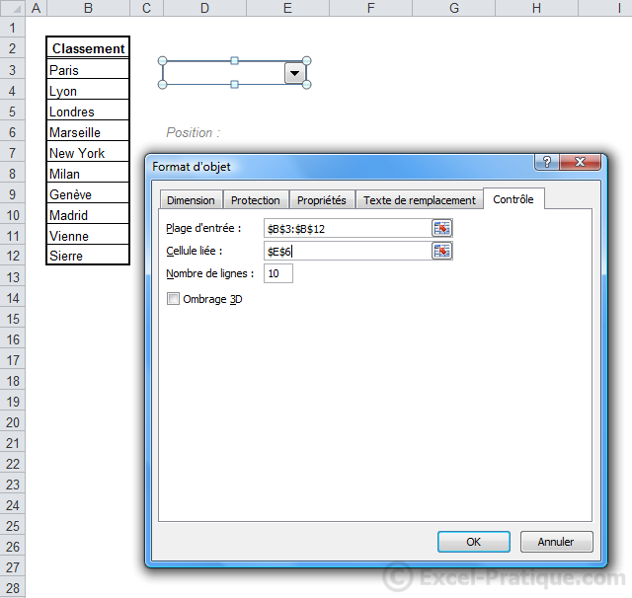
La liste déroulante est désormais prête.
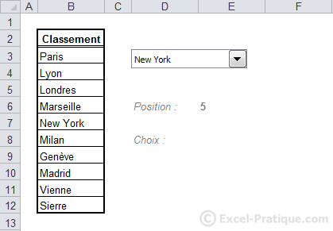
La liste déroulante renvoie un numéro en E6.

Obtenir la valeur texte à partir du numéro
En sélectionnant par exemple New York, la cellule E6 vaudra alors 5 (ce qui correspond à sa position dans la liste déroulante, donc sa position dans le tableau).
Pour obtenir la valeur correspondant à ce numéro, utilisez la fonction INDEX.
Entrez dans « Matrice » la plage de cellules et dans « No_lig » la cellule contenant le numéro de position (il s'agit des mêmes données que celles entrées dans « Format de contrôle »).
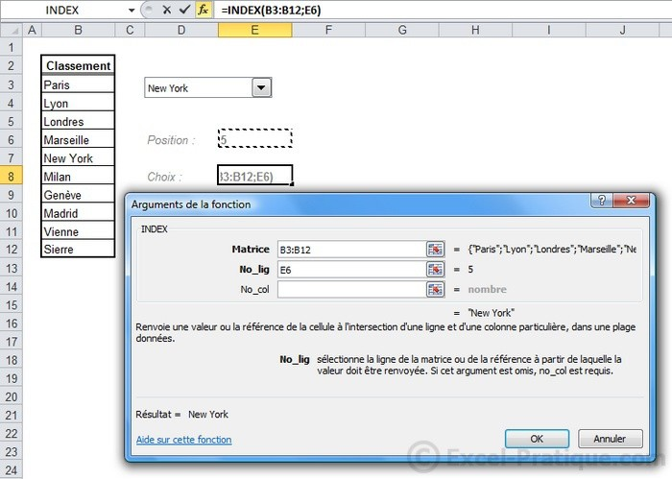
Aperçu :
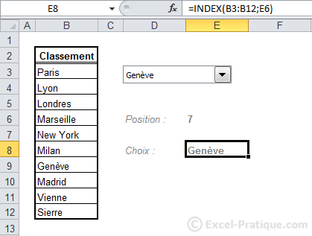

Excel-Pratique :
- Affiliation
- Formation Excel
- Formation Macros Excel
Contacts :
- Contact
- Annonceurs
Autres :
- Livre d'or
- Blog Excel

listes déroulantes "validation"
Sélectionnez les cellules dans lesquelles vous souhaitez ajouter la liste déroulante puis, dans l'onglet « Données », cliquez sur « Validation des données ».
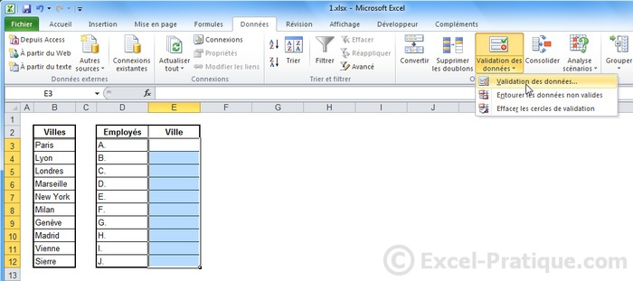
Dans le premier onglet, choisissez « Liste » et sélectionnez la source (ici, les villes).
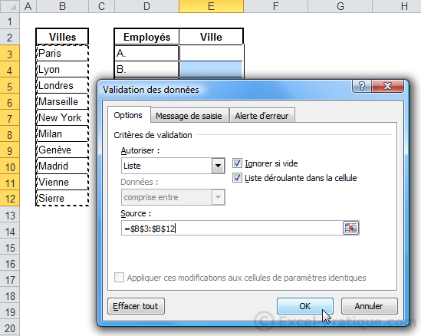
En cliquant sur l’une des cellules sélectionnées au début, la liste déroulante apparaît :
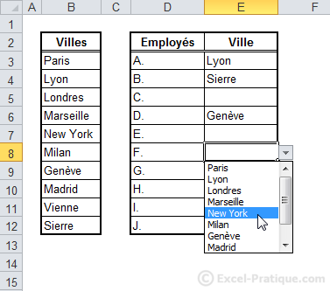CX.W

liste déroulante
Pour ajouter une liste déroulante, vous devez avoir l'onglet « Développeur ».
S'il n'est pas affiché, cliquez sur « Fichier », « Options », « Personnaliser le Ruban » et cochez « Développeur ».
Un nouvel onglet a été ajouté.

Liste déroulante
Cliquez sur « Insérer » et choisissez « Zone de liste déroulante ».
Sélectionnez votre liste déroulante et cliquez sur « Format de contrôle ».
Entrez dans « Plage d’entrée » la plage de cellules contenant les valeurs de la liste déroulante (ici, les villes).
Entrez dans « Cellule liée » la cellule qui recevra le résultat (valeur choisie dans la liste).
Entrez dans « Nombre de lignes » le nombre de valeurs visibles simultanément dans la liste.
La liste déroulante est désormais prête.
La liste déroulante renvoie un numéro en E6.

Obtenir la valeur texte à partir du numéro
En sélectionnant par exemple New York, la cellule E6 vaudra alors 5 (ce qui correspond à sa position dans la liste déroulante, donc sa position dans le tableau).
Pour obtenir la valeur correspondant à ce numéro, utilisez la fonction INDEX.
Entrez dans « Matrice » la plage de cellules et dans « No_lig » la cellule contenant le numéro de position (il s'agit des mêmes données que celles entrées dans « Format de contrôle »).
Aperçu :

Excel-Pratique :
- Affiliation
- Formation Excel
- Formation Macros Excel
Contacts :
- Contact
- Annonceurs
Autres :
- Livre d'or
- Blog Excel

utilisation d'une base de données
Le but de cette leçon est de vous donner un exemple d’utilisation de données contenues dans une base de donnée.
Dans cet exemple, l'objectif est d'entrer l'adresse du client sur la facture à l'aide d'une liste déroulante.
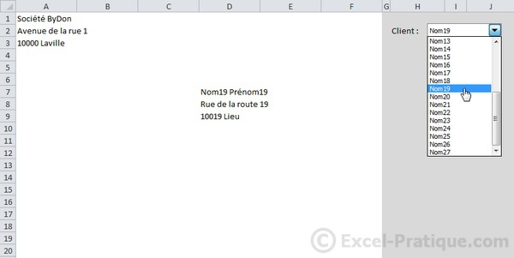
Il est recommandé de faire cet exercice en suivant la leçon : cliquez ici pour télécharger l’exercice.
Commencez par insérer la fonction RECHERCHEV à l'emplacement du nom et complétez les paramètres de la fonction (voir image ci-dessous) :
Valeur_cherchée : I2 : la cellule qui contient le n° du client à rechercher.
Table_matrice : BD!A:E : sélectionnez ici les colonnes A à E de la feuille « BD » (remarque : en indiquant des colonnes et non pas des cellules, vous pourrez compléter votre base de données ultérieurement sans avoir à modifier les formules).
No_index_col : le n° de colonne indiqué ici correspond à une colonne de Table_matrice. En entrant 2 nous obtiendrons le nom, 3 le prénom, 4 l’adresse et 5 le lieu.
Valeur_proche : FAUX : pour obtenir des valeurs exactes
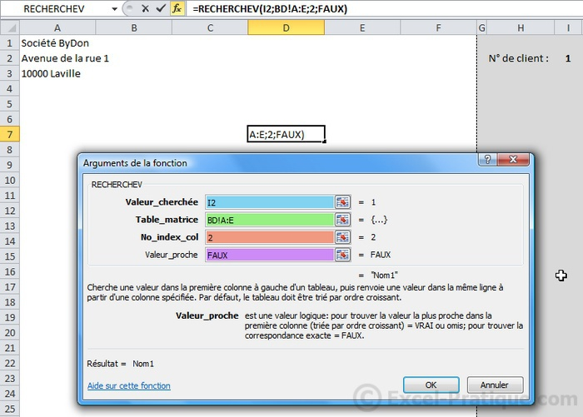
Le nom du client n°1 est affiché.
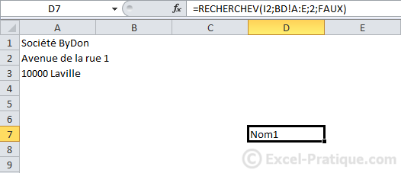
Copiez la formule (sans la modifier) aux emplacements suivants :
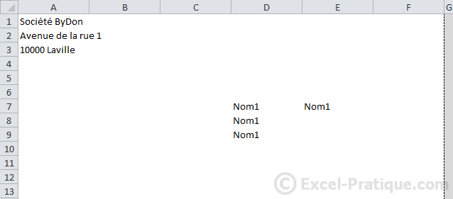
Modifiez maintenant la paramètre No_index_col pour obtenir toutes les informations.
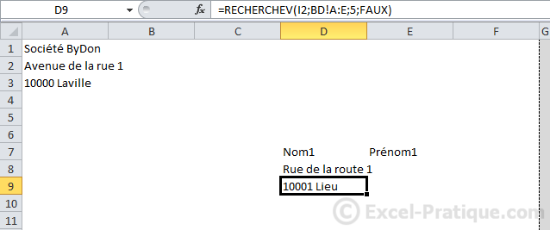

Concaténer plusieurs valeurs
Dans cet exemple intermédiaire, A1 et B1 contiennent un mot. L'objectif est d'entrer ces 2 mots en A2.
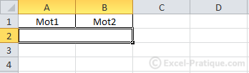
Pour concaténer (= assembler) plusieurs valeurs, utilisez le signe &.
Dans le cas présent, nous voulons obtenir : A1 + un espace + B1, ce qui nous donne :
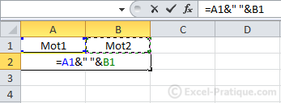
Les 2 mots sont bien entrés en A2 et séparés par un espace.
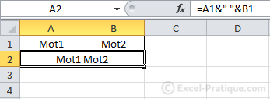
Pour obtenir sur notre facture le nom et le prénom séparés par un espace, c'est exactement pareil à la seule différence près que A1 et B1 sont remplacés par les formules :
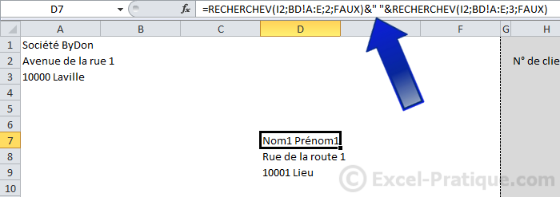

utilisation d'une base de données (suite)
Dans l'onglet « Développeur », cliquez sur « Insérer » et « Zone de liste déroulante ».
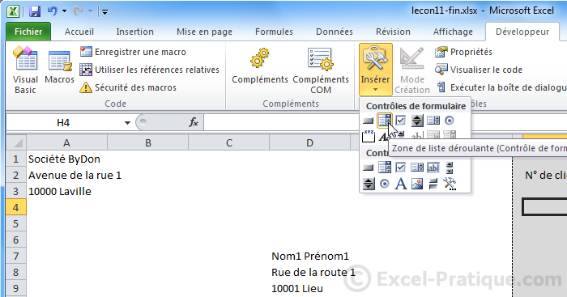
Sélectionnez votre liste déroulante et cliquez sur « Format de contrôle ».
Plage d’entrée : sélectionnez la liste de noms des clients sur la feuille « BD ».
Cellule liée : I2 = la cellule qui contient le « 1 ».
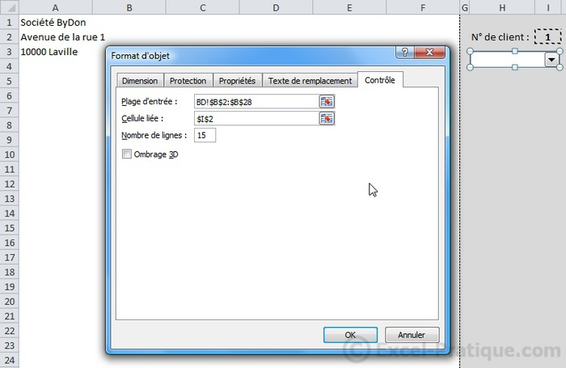
La liste déroulante modifiera maintenant le n° de client à chaque changement.
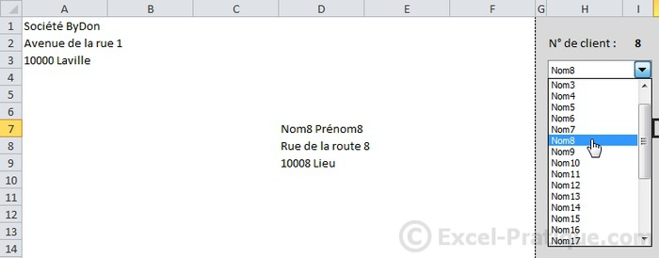
[Facultatif] Masquez le n° de client avec la liste déroulante.
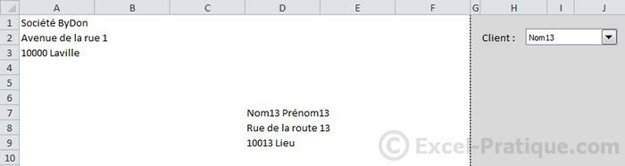
Vous pouvez télécharger l'exercice terminé en cas de besoin : Exercice 10 complété.
Remarque : pour cet exemple, vous pouvez également utiliser la fonction INDEX à la place de RECHERCHEV (la formule pour afficher le nom serait alors : =INDEX(BD!A:E;I2+1;2)).

Leçon 10 en vidéo
Vous trouverez dans l'archive du cours Excel une vidéo qui reprend cette 10e leçon en utilisant la fonction INDEX à la place de RECHERCHEV ainsi qu'un second exemple avec l'affichage de l'adresse du client en fonction de son nom (sans liste déroulante).

Autre exemple
Vous pouvez télécharger un exemple similaire à celui que nous avons vu mais qui utilise INDEX-EQUIV à la place de RECHERCHEV ainsi qu'une liste déroulante "validation".
Aperçu :
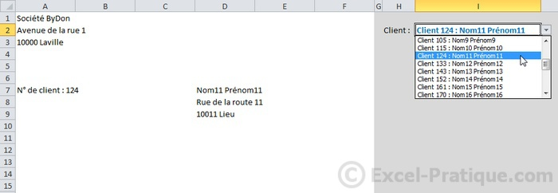
Si vous rencontrez des difficultés, le forum est là pour vous aider !

Poursuivre la formation Excel
Envie d'aller plus loin avec Excel ? Alors le cours VBA (macros) est fait pour vous !
Vous ne voyez pas bien à quoi cela pourrait vous servir ? Alors testez cette "petite" application Excel pour vous donner une première idée de ce que l'utilisation de macros pourraient vous apporter :
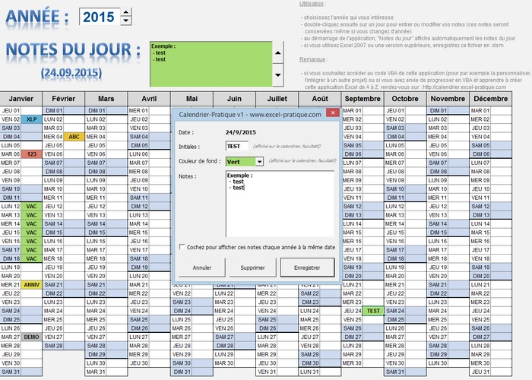
Excel-Pratique :
- Affiliation
- Formation Excel
- Formation Macros Excel
Contacts :
- Contact
- Annonceurs
Autres :
- Livre d'or
- Blog Excel

